

Ministerstvo zdravotnictví ČR



Ministerstvo kultůry ČR



Úřad práce Ústí nad Labem



Komunitní nadace Euroregionu Labe



Nadace EURONISA

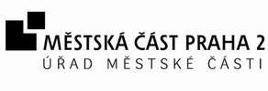
Městská část Praha 2



Eli Lilly ČR




Mental Disability Advocaty Center



Liga lidských práv


Severočeská vodárenská společnost a.s. Teplice

Magistrát města Ústí nad Labem



Pardubický kraj





VDV Olgy Havlová



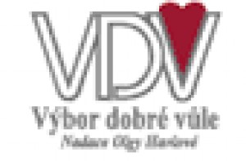

Magistrát města Olomouc

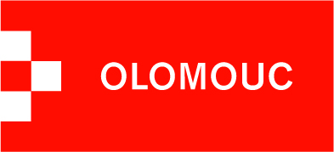

Zdravé město Litoměřice

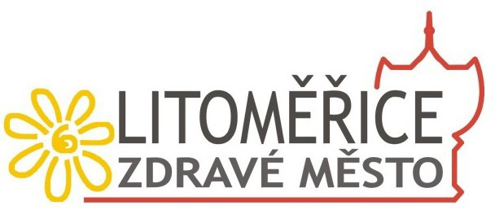

Nadace Charty 77



Magistrát hl.m.Praha

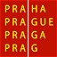

Liberecký kraj

EMA


Olomoucký kraj

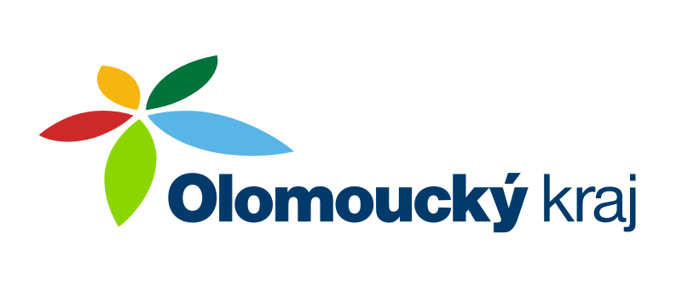

Úřad vlády
